Technická specifikace

Název akce: III/0066, III/00711, III/00716 Hřebeč, rekonstrukce silnic I. etapa - SD

Místo realizace akce:
silnice III/0066 v obci Hřebeč ve staničení km 0,850 - 1,660 v délce 743m mezi uzl. body 1223A112 - 1223A180
silnice III/00716 v obci Hřebeč ve staničení km 2,910 - 1,948 v délce 962m mezi uzl. body 1223A115 - 1223A170
Středočeský kraj, okr. Kladno, CMS Fialka

Základní popis akce:
Předmětem veřejné zakázky je zajištění výkonu činnosti stavebního dozoru investora a zajištění výkonu koordinátora BOZP pro akci: III/0066, III/00711, III/00716 Hřebeč, rekonstrukce silnic I. etapa.

Technický popis stávajících objektů:

Předmětné území se nachází v zastavěné části obce Hřebeč, jedná se o ul. Kladenská - silnice III/0066 a o ul. Buštěhradská - silnice III/00716. Na posuzovaném úseku se vyskytuje značné množství poruch ve formě ztráty makrotextury, výtluků, vysprávek, mozaikových a síťových trhlin a olamování okrajů vozovky. V menší míře byly zjištěny poruchy charakteru podélných a příčných trhlin a místních poklesů vozovky.

Návrh řešení:

Jedná se o úpravu stávajících silnic III. třídy č. 0066, 00716 procházející intravilánem obce Hřebeč. Komunikace se nachází v katastrálních územích Hřebeč. Předmětem akce „III/0066, III/00711, III/00716 Hřebeč, rekonstrukce silnic I. etapa“ je rekonstrukce silnic v jejich stávajícím směrovém a výškovém vedení.

Začátek úpravy silnice III/0066 je v km 0,850 provozního staničení cca 50 m před začátkem obce Hřebeč ve směru od Kladna a konec úpravy se nachází v km 1,660 před silničním propustkem na křižovatce se sil. III/00711 s vynecháním již provedení rekonstrukce křižovatky se sil. III/00716. Řešený úsek silnice III/0066 je rozdělen na tři stavební objekty a to: SO 103 silnice III/0066 - ulice Kladenská - část 1; SO 104 silnice III/0066 - ulice Kladenská - část 2, SO 303 Dešťová kanalizace v ul. Kladenská. Realizace je rozdělena na 3 etapy o celkové délce 743m.

Začátek úpravy silnice III/00716 je v km 1,800 provozního staničení cca 80 m před začátkem obce
Hřebeč ve směru od Buštěhradu a konec úpravy se nachází v km 2,910 před křižovatkou se silnicí III/0066 v centrální části obce Hřebeč. Řešený úsek silnice III/00716 je rozdělen na dva stavební objekty a to: SO 102 silnice III/00716 - ul. Buštěhradská a SO 134 Obruby a chodníky - ulice Buštěhradská. Realizace je rozdělena na 2 etapy o celkové délce 962m.

Rekonstrukce vychází ze stávajícího technického stavu vozovky a je navržena s ohledem na ČSN 73 6101 Projektování silnic a dálnic, ČSN73 6110 Projektování místních komunikací a vazby na okrajové podmínky napojení a trvalé zábory stavby. Náplní objektu je rekonstrukce silnice v celé šíři, úprava systému odvodnění a úprava napojení navazujících komunikací a sjezdů. V trase rekonstruované silnice se nachází množství křižovatek, sjezdy na účelové komunikace a samostatné sjezdy na přilehlé pozemky.
Pro rekonstrukci vozovky je v souladu s TP 170 ve vztahu k dopravnímu zatížení nákladních vozidel navržena netuhá konstrukce vozovky s krytem z asfaltových vrstev. Niveleta je vedena s ohledem na stávající výškové řešení komunikací III/0066 a III/00716 a podélné odvodnění.

Součástí zakázky je projednání a realizace DIO zhotovitelem stavby v dostatečném předstihu před zahájením stavební činnosti, ostatní požadavky (např. vytyčení IS, archeologický průzkum, geodetické vytyčení stavby apod.) a dokumentace ve stupni DSPS a RDS, oprava objízdných tras.
Samostatné navazující investice v prostoru rekonstrukcí silnic III/0066, III/00716 jsou investice obce Hřebeč, které spočívají v úpravě chodníků v ulici Kladenská.

Oprava bude prováděna dle PD ve stupni PDPS, kterou zpracovala firma 4roads s.r.o. Slunná 541/27, 162 00 Praha 6 - Střešovice IČ: 06327354 s datem 12/2022.
Na stavbu bylo vydáno Rozhodnutí o schválení stavebního záměru Magistrátem města Kladna, Odborem výstavby, Oddělení stavebně - právní pod č.j. OV/1498/21-5/Dv dne 27. 8. 2021.

Doba realizace: 3 měsíce

Doba plnění výkonu TDI včetně BOZP: 4 měsíce
Doba plnění výkonu zahrnuje administraci přípravy před zahájením stavby a po dokončení stavby.

Objednatel akce:
Krajská správa a údržba silnic Středočeského kraje, příspěvková organizace
Zborovská 11 150 21 Praha 5
IČ 00066001

Kontaktní osoby:
Karel Motal, vedoucí TSÚ, oblast Kladno, mob.: 723 500 384, e-mail: karel.motal@ksus.cz
Šárka Balážová, silniční technik - oblast Kladno, mob.: 607 584 721, e-mail: sarka.balazova@ksus.cz
Radek Vlasatý, provozní cestmistr, mob.: 602 375 604, e-mail: radek.vlasaty@ksus.cz
Josef Raboch, správní cestmistr, mob:. 602 489 632, e-mail: josef.raboch@ksus.cz

Fotodokumentace:

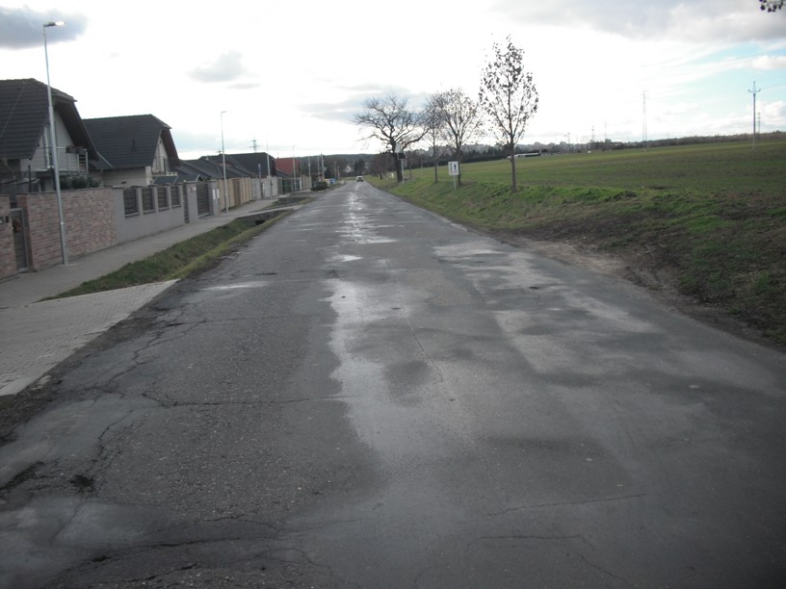

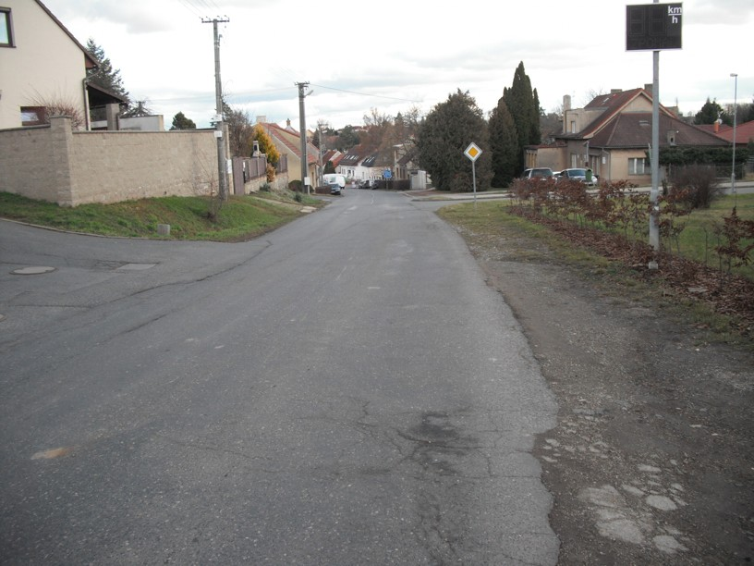

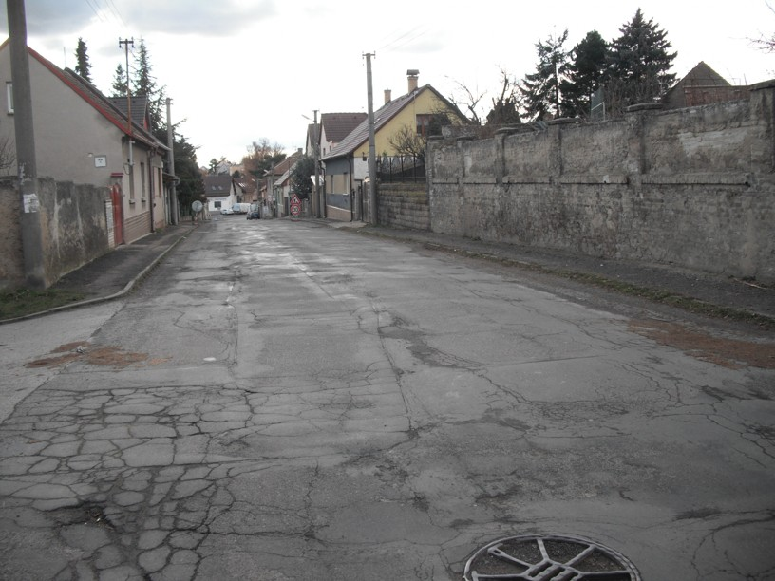

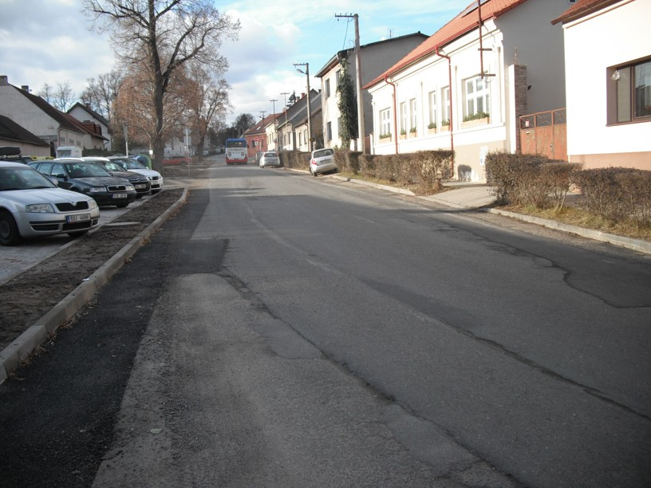

Zpracoval v lednu 2023 Josef Raboch

